Dzień III Nasze obowiązki (kształtowanie prawidłowej postawy wobec swoich obowiązków, wypowiadanie się na temat obowiązków domowych – zabawy parateatralne).
- Gdybym – zabawa parateatralna na podstawie wiersza A. Widzowskiej – Pasiak. Na początek proszę o przeczytanie dziecku wiersza i zadania pytań.

Gdybym
Agata Widzowska – Pasiak
Gdybym była żyrafą,
śpiewałabym za szafą .
Gdybym była kotkiem,
bób zmieniłabym w szprotki .
Gdybym była lwicą,
warczałabym za donicą .
Gdybym była barankiem,
dzwoniłabym pod gankiem .
Gdybym była kangurem,
w kieszeni miałabym dziurę .
Gdybym była słoniem,
trąbiłabym na balkonie .
A gdybym była sobą,
byłabym fajną osobą !
Pytania:
- Kto jest bohaterem wiersza ?
- Kto mówi gdybym ?
- Jakie postaci mógłby naśladować bohater ?
Teraz proszę o wydrukowanie obrazków jeżeli istnieje taka możliwość lub o narysowanie na kartkach przykładowych obrazków. Kładziemy przed dzieckiem odwrócone obrazki, przedstawiające różne zwierzęta. Dziecko losuje obrazek i próbuje przedstawić gestem i głosem co wylosowało , druga osoba odgaduje i na odwrót. To samo robimy z obrazkami, przedstawiającymi czynności.
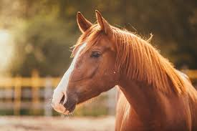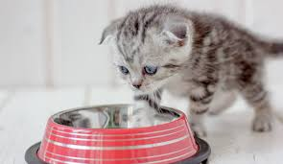
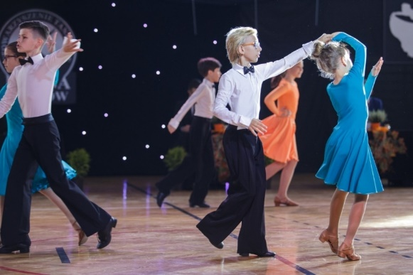
- Tańczący balonik – zabawa przy muzyce. Proszę o wręczenie balonika na długim sznurku dziecku. Zadaniem jest trzymanie sznurka z balonem . Przy muzyce
P. Czajkowskiego Marsz z baletu Dziadek do Orzechów dzieci podbijają balonik, starając się nie ruszać z miejsca.
https://www.youtube.com/watch?v=GntxFqcTRuI&app=desktop
- Nasze obowiązki – kształtowanie prawidłowej postawy wobec swoich obowiązków. Dziecko siedzi na dywanie w swoim pokoju, gdzie panuje bałagan po zabawie, robiąc lornetkę z dłoni i rozgląda się po pokoju. Rodzic pyta się dziecka co widzi, czy wszystko jest na swoim miejscu?. Dziecko odpowiada że nie. Rodzic przypomina o odkładaniu zabawek na swoje miejsce to jego obowiązek. Pytamy także:
- co to jest obowiązek?
- jakie jeszcze macie obowiązki?
Krótka rymowanka dla dzieci, która zachęci dziecko do sprzątania zabawek.
Na porządek sposób mam,
Lalki tu, klocki tam.
Jest to sposób doskonały,
Kłaść je tam, gdzie wcześniej stały.
Na porządek sposób mam
Lalki tu, klocki tam!
- Praca z kart pracy 2.33 – rozumienie pojęć: krótki, długi, przeliczanie w zakresie 1-3, poszerzanie zakresu liczenia. Rodzic prosi, aby dzieci wskazały balony z długimi i krótkimi sznurkami. Dziecko odpowiednio koloruje balony i przelicza te z krótkimi sznurami i te z długimi oraz wszystkie.
Miłego dnia życzy Pani Madzia i Pani Beata.

